テストデータEVMをGoogleChartAPIによって作成したもの

リポジトリ名：normal

テストデータ1の累計数値の表

|  |  |  |  |  |
| --- | --- | --- | --- | --- |
| Issue名 | 期限 | 累計PV | 累計AC | 累計EV |
| テスト計画書1 | 2013年  12年26日 | 10500円 | 10816円 | 10600円 |
| テスト計画書2 | 2013年  12月27日 | 18500円 | 19482円 | 18550円 |
| テスト計画書3 | 2013年  12月28日 | 26500円 | 27582円 | 26500円 |

テストデータ1の累計数値のEVMのイメージ図

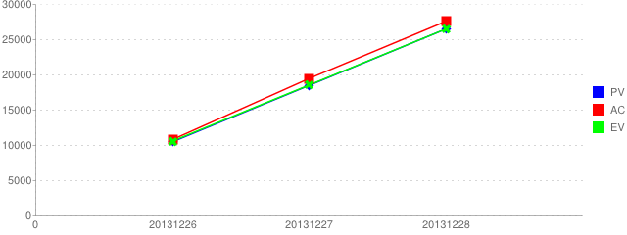

URLによって生成されるEVM図

GoogleChartAPIでEVMを生成するURL

http://chart.apis.google.com/chart?chs=640x240&chd=t:-1,10500,18500,26500,-1|-1,10816,19482,27582,-1|-1,10600,18550,26500,-1&cht=lc&chco=0000ff,ff0000,00ff00&chxt=x,y&chxl=0:|0|20131226|20131227|20131228||1:|0|5000|10000|15000|20000|25000|30000|2:&chg=5000,-1,1,5&chm=d,0000ff,0,-1,10|s,ff0000,1,-1,10|x,00ff00,2,-1,10&chdl=PV|AC|EV&chds=0,30000